תאריך הבחינה: 25.1.2018
שם המרצה: מר דוד קודיש, מר יובל זק
שם הקורס: ניתוח ועיצוב מערכות מידע
מספר הקורס: 364-1-1411
שנה: 2018 סמסטר: א' מועד: א'
משך הבחינה: 3 שעות
חומר עזר: מחשבון

סיפור המעשה:

מתנ"ס כלשהו פונה אליכם בבקשה לפתח עבורם מערכת רישום לחוגים עבור המתנ"ס שלהם. למתנ"ס יש מספר רב של חוגים שונים המתקיימים לאורך השנה. הדרישות כפי שהתקבלו הינם:

על המערכת לאפשר יצירה של חוגים חדשים. עבור כל חוג חדש שנוצר, יש לשייך מדריך, לרשום את ימי הפעילות, קהל היעד, תאריך התחלה וסיום, עלות החוג, ופרטים כלליים נוספים אם ישנם.

פרטי מדריך כוללים פרטים אישיים וכן חוזה אישי עליו כל מדריך חותם, טופס 101 (כרטיס עובד), ותיאום מס אם ישנו. טפסי 101 יש למלא כל שנה ולכן יש לוודא שהמערכת מכילה את כל ההיסטוריה של הטפסים.

עלות החוג יכולה להיות חודשית או שנתית.

קהל יעד לחוג נקבע לפי גילאים או שכבות. לדוג' עבור ילדים ניתן להגדיר חוג לכתות ג' או חוג לכתות ג-ה. עבור מבוגרים, ההגדרה היא פשוט מבוגרים. ניתן להגביל חוג לבנים בלבד או בנות בלבד.

המערכת תאפשר רישום של אנשים (החוגים מתקיימים גם עבור מבוגרים) לחוג. לכל אדם הנרשם לחוגים יש לרשום פרטים אישיים ובמקרה של ילדים, יש לרשום גם פרטים אישיים של ההורים. מספיק לרשום פרטים אישיים של הורה אחד אך עדיף שיהיו פרטים של שני ההורים.

כאשר רושמים אדם לחוג, יש לוודא קבלה של הוראת קבע בבנק לתשלום החוג או קבלה של שיקים עתידיים לכל תקופת החוג. במידה והתשלום הוא שנתי, ניתן לקבל תשלום גם באשראי עבור כל השנה מראש.

על המערכת לתמוך בביטול רישום לחוג. במקרה זה, התשלום עבור החודש בו בוצע הביטול יבוצע במלואו וכן ישנו קנס של חודש תשלום נוסף. במקרה בו התשלום בוצע בצורה שנתית, יוחזר החלק היחסי של התשלום בהתאם לחודש בו בוצע התשלום. במקרה בו משך החוג הוא פחות מ-3 חודשים (כמו קייטנה) ההחזר במקרה של ביטול יהיה כמו במקרה הקודם אך ללא החודש הנוסף.

ישנם מצבים בהם ניתן לקבל הנחה על חוגים. משפחה שבה יותר מ-3 משתתפים בחוגים זכאית להנחה של 20% מהמשתתף ה- 3 ואילך. משפחה לצורך עניין זה הינה מקרבה ראשונה ועבור ילדים מתחת לגיל 21.

בכל פעם שמשתתף נוסף לחוג או מבטל חוג, המערכת תוציא התרעה למדריך ותיידע אותו בכך.

לכל מדריך בכל חוג ישנו תעריף תשלום שנקבע עם המתנ"ס. בסוף החודש, המערכת תעביר להנהלת חשבונות פירוט של כל החוגים שהתבצעו באותו חודש. לכל חוג יצויין מי המדריך, מה השכר המוסכם עבור החוג, וכמה אנשים השתתפו בחוג. בהתאם לנתונים אלה, הנהלת החשבונות תבצע את התשלום למדריך. כל נושא הנהלת החשבונות אינו באחריות המערכת אותה אתם נדרשים לפתח.

חלק א' – 46 נק'
- (14 נק')
- (10 נק') בנה תרשים BPMN לתהליך של ביטול רישום לחוג. בתרשים התייחס גם לחלקה של חברת האשראי בתהליך.
E1 | לפני שער לוגי - נדרש לשלוף את המידע
E2 | אין התייחסות למחלקת האשראי
E3 | מידול לא נכון - אי הבנת התהליך
E4 | Artifacts הינם חיצוניים ל Pool
E5 | נדרשת שליפה מבסיס נתונים
E6 | על השער הלוגי - נדרשת שאלה

- (4 נק') בתרשים BPMN יש Pools ו- Swimlanes. מה ההבדל ביניהם? בין מי מהם (Pools ו- Swimlanes) ניתן להעביר הודעות, ובין מי ניתן להעביר פעילויות?
הודעות עוברות בין Pools, פעילויות (sequence flow) עוברות בין Swinlanes.
- (8 נק') בקורס נלמדו 4 סוגי תועלות. מנה אותם, והדגם כל תועלת באמצעות הסיפור.
תועלת במונחי כסף, תועלת במונחים כמותיים שווי כסף, תועלת כמותית במונחים שאינם שווי כסף, תועלת שאינה מוחשית
- (4 נק') נתונות שתי החלופות הבאות – חלופה 1 עם סך הוצאות מהוונות של 100,000 ₪ ותועלת של 0.89, וחלופה 2 עם סך הוצאות מהוונות של 70,000 ₪ ותועלת של 0.88. יועץ חיצוני שהוזמן לחברה טוען שלא כדאי להשתמש בשיטה 3 לנרמול העלויות. הסבר את טענתו. באיזה שיטה, אם כך, תמליץ להשתמש? הסבר בקצרה.

- (20 נק') הוחלט לבצע את פיתוח המערכת באמצעות מתודולוגיית ה-SCRUM.
- (5 נק') האם לדעתך השימוש במתודולוגיה זו מתאימה למקרה זה? נמק בקצרה! (לא יותר מ-5 שורות)
- (9 נק') במתודולוגיית ה-SCRUM מתבצעת אחת לספרינט פגישת ה- Sprint Planning. הסבר למה מתקיימת פגישה זו? מה מתבצע בפגישה? מהם השיקולים, התהליכים, והתוצרים של פגישה זו?
שקף 76 במצגת
- (6 נק') ה-Product Backlog מכיל את אוסף הדרישות של הפרויקט, אשר מנוסחות בצורה ייחודית למתודולוגיית ה-SCRUM. נסח 3 דרישות של המתנ"ס בפורמט זה.
התקבלה כל תשובה שניסחה את הדרישות כ-user stories.

חלק ב (54 נקודות)

- (12 נק') הכן תרשים Use Case למערכת המתוארת. במידת הצורך, פצל למספר תרשימים. כמנתח מערכת, עליך להתייחס גם לפעולות של שחקנים שלא תוארו בסיפור במידה וזה הגיוני.
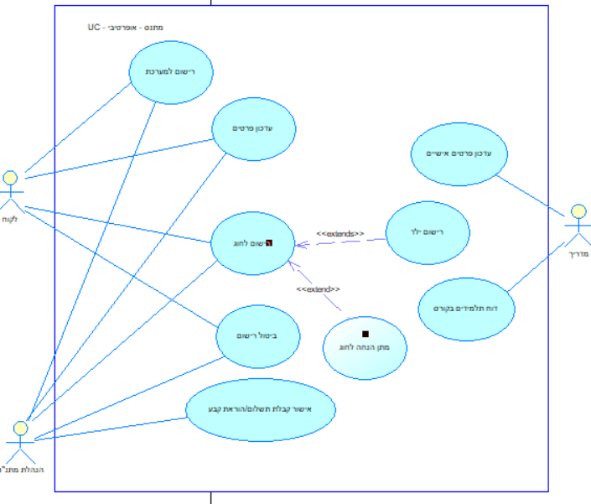
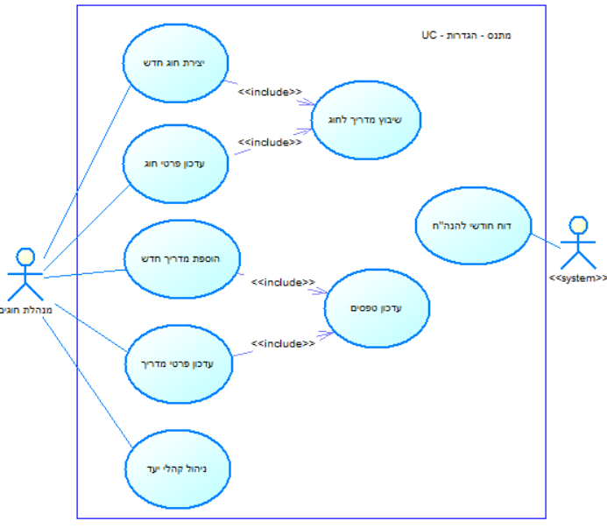
הנחות:
לקוחות נרשמים למערכת ומנהלים את רישום החוגים וביטולם בעצמם. מי שהניח שהמתנ"ס מנהל עבורם את הכל – נבדק בהתאם.
יש פעולות שמדריכים יכולים לבצע, אבל חלק מהפעולות מבוצעות ע"י ההנהלה.
טפסים אינם אלקטרוניים. יש למלא, לצלם, ולשמור כקובץ.
נושא ההנחות נעשה אוטומטית ברגע שהמערכת מזהה רישום של 3 בני משפחה. יחד עם זאת, יש UC מתאים כיוון שסביר שיש עוד מצבים בהם ירצו לתת הנחה

טעויות נפוצות:
E1 - מייל למדריך אינו UC בפני עצמו ולא Include. זוהי פעולה פשוטה שנעשית כחלק מתהליך הרישום/ביטול
שימוש לא נכון ב- system. חלק חיברו לשם את כל הפעולות של מנהלת המתנ"ס
אי התייחסות לנושא של יצירה ועדכון. מי שרשם רק יצירה או רק עדכון איבד נק'. מי שרשם ניהול בלבד איבד נק'.
עברית תקינה – אין דבר כזה "מחיקת תלמיד"...

- (20 נק') הכן/י תרשים מחלקה מקיף עבור המערכת המתוארת. על התרשים לכלול שימוש נכון ב- enumerators, מאפיינים מהותיים וכן קרדינליות הקשרים. עבור תרשים לא מסודר וקשרים מיותרים ו/או לא יעילים יורדו נקודות. מומלץ להשתמש בטיוטה ולהעביר את התרשים המסודר לדף נקי.
יש לציין את המאפיינים שתוארו בשאלה אך אין צורך לציין סוגי משתנים והגדרות private/public. שיטות רלוונטיות יש להציג וכמובן שיטות שיופיעו בתרשים המצבים
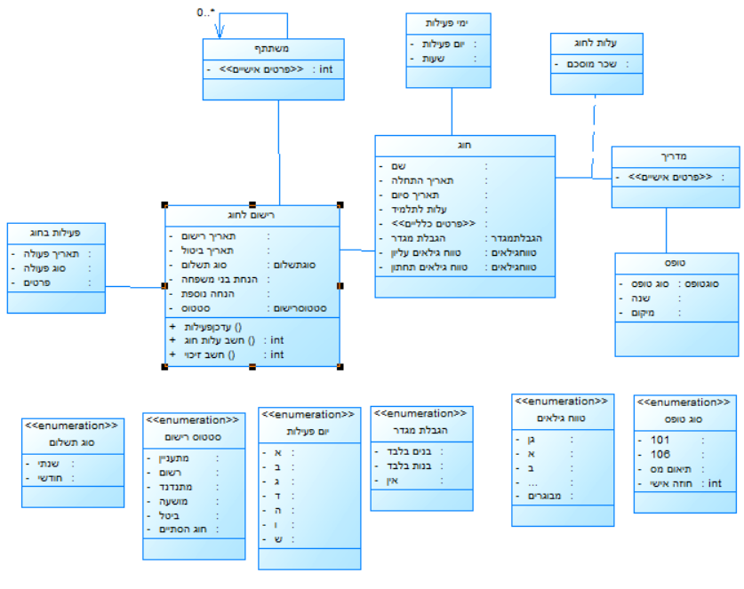
הערה – מחלקת פעילות בחוג נועדה לאפשר שמירה והצגת היסטוריה של אירועים בחוג. הדבר נדרש עבור שאלת המצבים וכן כדי שניתן יהיה לחשב זיכוי מתאים במקרה של ביטול.

טעויות נפוצות:
E1 – התייחסות לטפסים לא בצורה גנרית. טעויות מסוג אחד הייתה לעשות מחלקה רק לטופס 101 וטעות מסוג שני הייתה לעשות מחלקות נפרדות לכל סוג טופס. (עד 3 נק' הורדו לטעות מסוג זה)
E2 – התייחסות לא נכונה למידול של הורה ילד. יש לוודא שניתן לדעת מי הילד הרשום, ומי ההורה שלו. צריך גם לקחת בחשבון שהורה יכול בעצמו להיות רשום לחוג (עד 3 נק' הורדו בגין טעות מסוג זה)
E3 – בשאלה כתוב במפורש שהשכר של מדריך נקבע לפי חוג ולכן היה צריך למדל בהתאם. מי שרשם את השכר של המדריך כחלק מהחוג טעה כיוון שייתכן שאת אותו חוג יעבירו שני מדריכים שונים. (עד 3 נק' הורדו בגין טעות מסוג זה)
E4 – מידול לא נכון של קהל היעד. אפשר היה למדל זאת בדרכים שונות, אבל נדרשה התייחסות לזה. שימוש נכון באינומרטורים או מחלקות מתאימות. (עד 3 נק' הורדו בגין טעות מסוג זה)
מעבר לזה:
שימוש בקשרים נכונים, קרדינליות מתאימה, וסימונים נכונים (עד 3 נק')
נכונות כללית של התרשים. האם איכשהו המערכת יכולה לעבוד עם תרשים מסוג זה (עד 5 נק')

- (15 נק') הכן State Diagram המתאר את מה שקורה עם תלמיד בחוג במערכת.
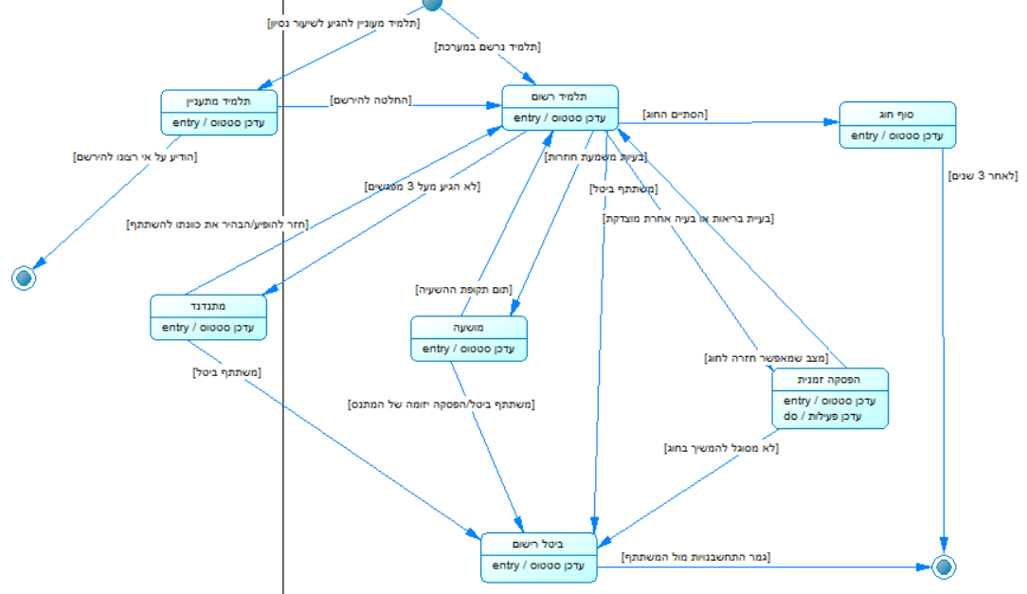

הערה כללית – התקבלו מספר רב של פתרונות ובלבד שהם מידלו את האובייקט הנכון.
טעויות נפוצות:
E1 – חוסר התייחסות למהות התרשים – מצבי אובייקט. לדוג' התייחסות למספר חוגים שהתלמיד רשום אליהם היא טעות כיוון שהיא מתייחסת לכלל החוגים שתלמיד רשום או אפילו ביחס לבני משפחה רשומים. (עד 5 נק')
E2 – מצב של קיים במערכת ולא רשום לחוג הוא טעות כיוון שהוא מתייחס לתלמיד מול המערכת ולא תלמיד בחוג (2 נק')
E3 – מצבים לא נכונים ולא שייכים לתרשים זה (עד 2 נק' למצב)
E4 – אי סנכרון בין תרשים המצבים לתרשים המחלקות. במקרים בהם לא נמצאו שיטות שהופיעו בתרשים המצבים, בתרשים המחלקות, הורדו עד 4 נק'
טעויות אחרות שנבעו מאי עמידה בכללי התרשים: חוסר בשיטות בתוך מצב, חוסר ברישום על חץ מה התנאי למעבר, ובעיות לוגיות אחרות של מעברים חסרים.
מי שרשם בתור תרשים זרימה, לא קיבל שום נק' על התרשים.

- (5 נק') מה דעתך על איכות הדרישות המפורטות בשאלה.

  - (3 נק') תאר את מחשבותיך באופן כללי. האם הדרישות שניתנו היו מספקות כדי לעצב את המערכת כפי שעיצבת בסעיפים הקודמים
  - (2 נק') ציין דרישה אחת שנחשבת בעיניך כדרישה כתובה היטב ומדוע, וצין דרישה אחת שנחשבת בעיניך כדרישה שלא כתובה היטב ומדוע
- (2 נק') – מהן בדיקות תאימות לאחור? הסבר בקצרה
בדיקה שהגרסה החדשה של התוכנה תתמוך בכל האפשרויות של הגרסאות הקודמות.
- (2 נק') – מהו ההבדל הבסיסי בין בדיקות קופסא שחורה וקופסא לבנה?
בדיקות קופסה שחורה בודקות קלט-פלט בעוד קופסה לבנה בודקות לוגיקה ויעילות קוד

